Рекомендации для воспитателей
«Секреты успешного проведения родительского собрания»
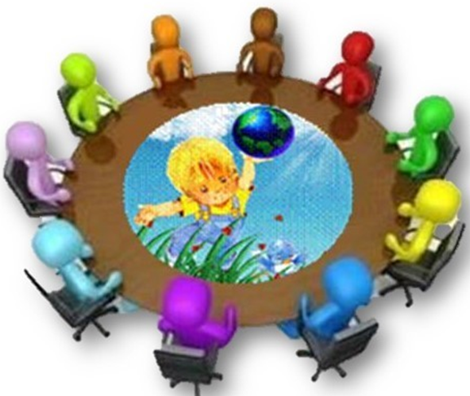
Работа с родителями всегда считалось одной из самых трудных работ в педагогической деятельности воспитателя. С первого дня, как ребенок переступил порог детского образовательного учреждения, педагоги и родители – это единый коллектив. И от того, как сложатся отношения в этом коллективе, во многом будет зависеть успех воспитания. Существуют разнообразные формы и методы социально-педагогической работы с семьями. Важнейшей из них является родительское собрание.
Родительские собрания - одна из наиболее распространенных и традиционных форм работы с родителями в детских садах. Их целью является повышение уровня воспитательных умений, педагогической культуры родителей. Но сегодня детские дошкольные учреждения пересматривают формы и содержание родительских собраний.
К сожалению, стоит констатировать, что значительная часть родителей просто пассивна, и не научена занимать не то чтобы активную, но и вообще какую-либо выразительную роль на родительских собраниях. Как же повысить мотивацию родителей к посещению родительских собраний? Как добиться, чтобы родители захотели быть полезными ДОУ? Как вывести родителей из пассивной позиции?
В первую очередь, необходима вариативность форм при проведении родительских собраний.
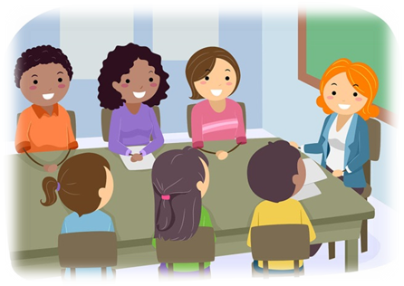
Каким оно должно быть сегодня? Нетрадиционным! Это значит, что на родительских собраниях должны использоваться такие методы и приемы, которые активизируют внимание уставших после работы родителей, способствуют более легкому запоминанию сути бесед, создают особый настрой на доброжелательный откровенный и деловой разговор.
Обычным объявлением родителей на родительское собрание не заманить, а вот приглашения, изготовленные руками детей, не оставляют пап и мам равнодушными. Так же можно приглашать родителей на музыкальные сказки, утренники, вечерние посиделки.
Для того чтобы интересно провести собрание для родителей, можно использовать: видеоматериал, фоторепортажи «Один день из жизни группы», «Как мы встречали осень, зиму и т.д.», «Наши успехи и достижения», фотоальбомы, фотогазеты которые соответствуют теме мероприятия, подготовить детские высказывания на тему собрания, выставку детских работ, выставку наработок (игр, пособий, папок-передвижек и др.). А еще лучше показать открытое мероприятие с участием детей. Родителям очень интересно наблюдать за детьми в детском коллективе, за их взаимоотношениями. После таких собраний, родители охотнее идут на контакт с педагогами, прислушиваются к их советам, а в итоге больше доверяют дошкольному учреждению.

Советы:
1. Родительское собрание должно быть основательно подготовлено. За две недели до собрания вывесить в приемной группы объявление с указанием темы, даты и времени его проведения. Продумать все организационные моменты: от расстановки мебели до возможных вопросов со стороны родителей. Нельзя сажать родителей на детские стульчики, а педагогов и администрацию — на обычные. Общение должно проходить на одном уровне
Предложить родителям подготовить выступление на определенную тему. Установить эмоциональный контакт с родителями, продемонстрировать заинтересованное отношение администрации к проблемам воспитания и обучения детей.
2. Общение должно носить неформальный, доброжелательный характер. Родители на собрании — активные участники и партнеры в обсуждении проблемы. Приветствуется диалог, а не монолог педагога с озвучиванием правил, необходимых для выполнения родителями.
3. Педагоги группы должны с уважением относиться к родителям, принимать во внимание авторитет семьи и опыт семейного воспитания.
4. Обязательно наличие обратной связи, обсуждение итогов собрания с родителями, согласование мер по преодолению трудностей и реализации планов развития ребенка.
В ходе собрания обсуждаются интересные темы, предлагаются нестандартные решения сложных вопросов. Мягкое освещение, музыкальное сопровождение, доброжелательный тон повествования способствуют созданию доверительной атмосферы, помогают родителям откровенно говорить о проблемах.
Вручение дипломов, медалей, памятных лент «Самой дружной семье», благодарственные письма и другие методы поощрения родителей - мощный стимул активизации родителей.
В конце собрания, можно использовать следующие приемы:
- «Интервью», «Анонимный совет» (участники получают карточку, в которую вписывают совет воспитателю, другим участникам собрания).
- «Венок знаний» (родители берутся за руки, как бы сплетают венок, и каждый при этом говорит, что положительным было, какие знания, умения получил).
- «Чудесный ларец» (участникам предлагается ответить. Что бы они хотели положить в чудесный ларец и взять с собой в будущее из того, что узнали, получили на собрании).

Воспитатель:
Банщикова Юлия Станиславовна.

